بسم الله

**جلوگیری از حملات SQL injection و XSS**

**معرفی**

هدف از این ماژول دفع حملات SQL injection و XSS از طریق پاک کردن/ رد کردن ورودی مشکوک کاربر است.

**فعالسازی ماژول**

فایل Sanitizer-1.0-SNAPSHOT-jar-with-dependencies.jar را از پوشه sanitizer\target کپی کنید و در مسیر زیر قرار دهید:

keycloak-x.x.x/standalone/deployments

سپس در پنل ادمین keycloak مراحل زیر را انجام دهید:

سربرگ Authentication را انتخاب کنید و سپس از سربرگ Flows لیست روندها را باز کنید (به صورت پیشفرض روی حالت Browser قرار دارد).

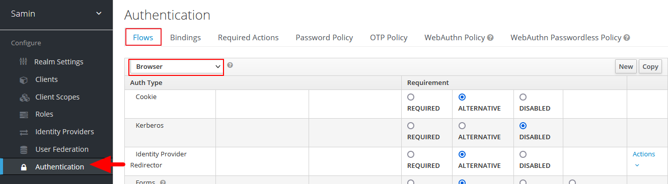

روند Registration را از لیست انتخاب کرده و طبق تصویر، یکی کپی از آن ایجاد کنید.

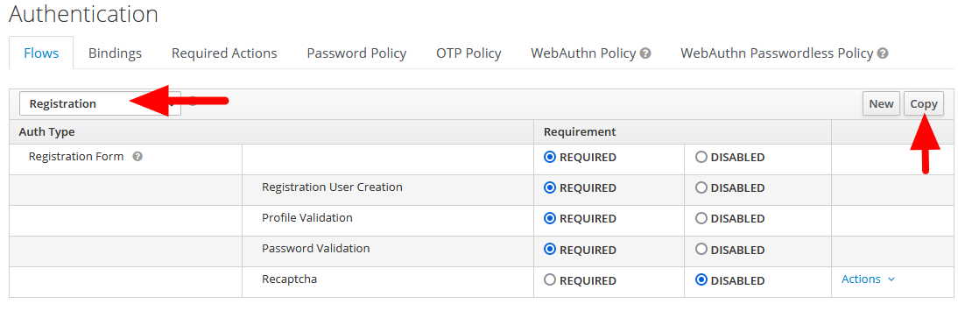

در پنجره ای که باز می شود یک نام دلخواه برای روند انتخاب کنید. توصیه می شود نام روند باز نام اصلی روند خاتمه یابد. به طور مثال: Samin Registration

در روند ایجاد شده، مقابل گزینه xxx Registration Form گزینه Actions را مطابق تصویر زیر انتخاب کرده و گزینه Add execution را انتخاب کنید.

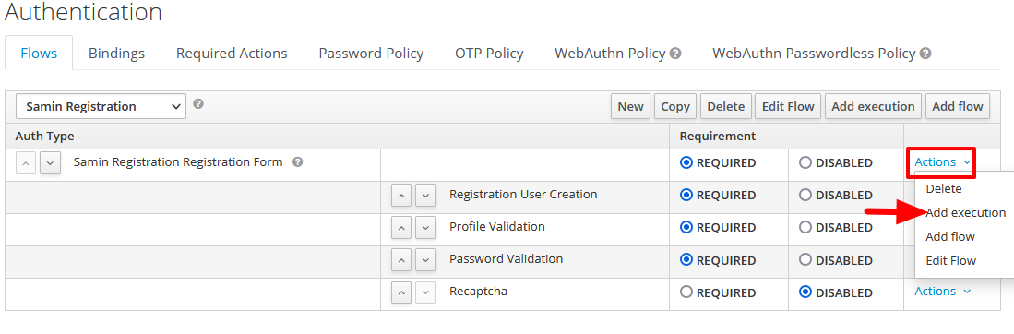

در صفحه بعدی از لیست Provider گزینه Sanitizer را انتخاب کنید و گزینه Save را کلیک کنید.

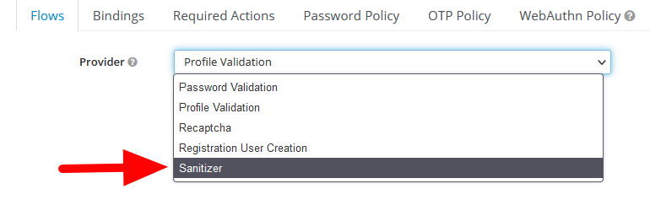

حال در صفحه روند، با استفاده از کلیدهای جهت کنار اسم Sanitizer ، آن را به اول لیست بیاورید به طوریکه طبق تصویر زیر، قبل از گزینه Registration User Creation قرار گیرد.

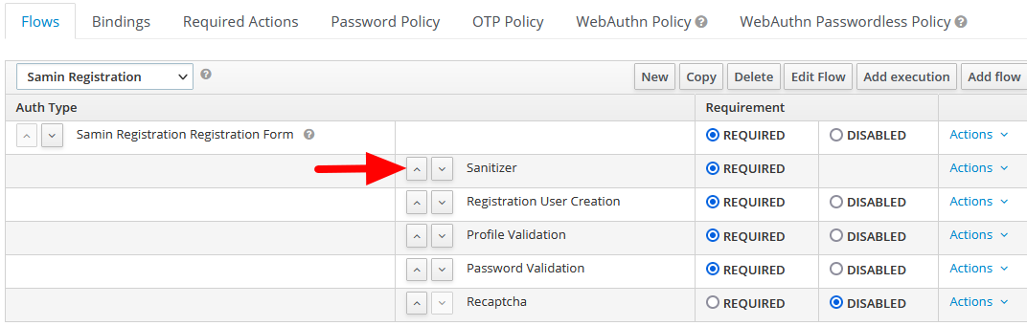

حال سربرگ Bindings را انتخاب کرده و از لیست مقابل Registration Flow روندی که ایجاد کردیم را انتخاب کنید و Save کنید.

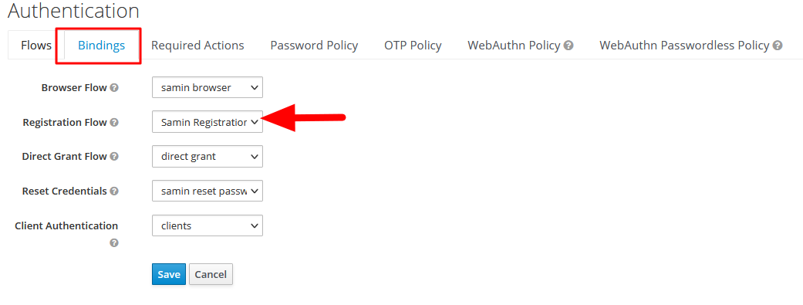

حالا ماژول آماده کار است!